(SEDUC-GO). Leia a tirinha abaixo e, a seguir, responda.
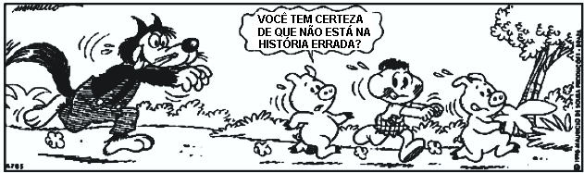
Copryht©1999. Maurício de Sousa produções Ltda. Todos direitos reservados.

A língua para fora e o suor respingando no rosto das personagens demonstram que eles
(A) estão cansados.
(B) estão famintos.
(C) estão com sono.
(D) estão com sede.

------------------------------------------------------------------
(SEDUC-GO). Leia o texto abaixo e, a seguir, responda.
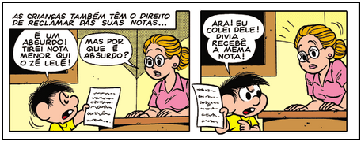
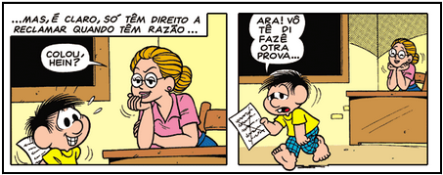
Disponível em: http//fundacaofia.com.br

A forma de falar de Chico Bento é a mesma de
(A) apresentadores de Jornal de televisão.
(B) professores, na sala de aula.
(C) falantes da zona rural
(D) padres e pastores, em missas e cultos.

------------------------------------------------------------------
(SEDUC-GO). Leia o texto abaixo e, a seguir, responda:
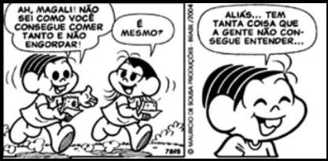
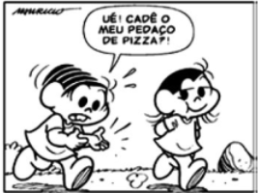
Copyright © 2004 Mauricio de Sousa Produções Ltda. Todos os direitos reservados.

O pedaço de pizza desapareceu porque
(A) Magali o comeu.
(B) Magali o guardou.
(C) Magali o derrubou.
(D) Magali o escondeu.

------------------------------------------------------------------
(SEDUC-GO). Leia o texto abaixo e, a seguir, responda:

Disponível em HTTP://www.grupoa.com.br/blogA/Post/2012/04/23/O-que-aleitura-significa-para-você.aspx

A imagem do coração, no centro do cartaz, está no lugar da palavra
A) □ amo
B) □ pulo
C) □ corro
D) □ brinco

------------------------------------------------------------------
(SEDUC-GO). Leia o texto abaixo e responda.
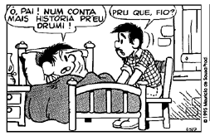
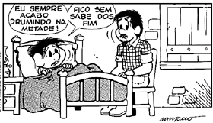
Copyright©1999. Mauricio de Sousa Produções: Ltda. Todos os direitos reservados.

Essa historinha é engraçada porque
(A) o menino gosta de ouvir histórias para dormir.
(B) o menino dorme antes do fim das histórias.
(C) o pai conta histórias para o filho dormir.
(D) o pai deixou de contar histórias para o filho.

------------------------------------------------------------------
(SEDUC-GO). Leia o texto abaixo e responda.
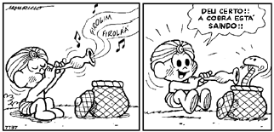
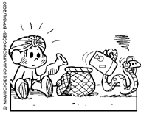
Copyright©1999. Mauricio de Sousa Produções: Ltda. Todos os direitos reservados.

No último quadrinho, o fato de a cobra sair do cesto significa que
(A) ela gostou da música.
(B) a mágica funcionou.
(C) a música é ruim.
(D) ela quis ser livre.

------------------------------------------------------------------
(SEDUC-GO). Observe a imagem:
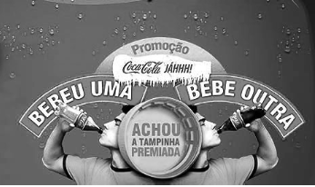
O texto é uma propaganda de:
(A) água.
(B) refrigerante.
(C) camiseta.
(D) bombom.

------------------------------------------------------------------
(SEDUC-GO). Observe a imagem:
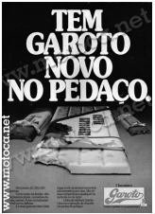
A expressão “Tem garoto novo no pedaço” significa:
A) ( ) uma nova criança...
B) ( ) um novo chocolate da marca.
C) ( ) um pedaço de chocolate.
D) ( ) chocolate Lacta.
------------------------------------------------------------------
(SEDUC-GO). Leia o texto abaixo e, a seguir, responda.
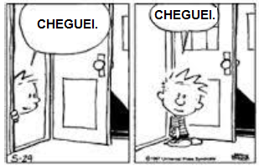
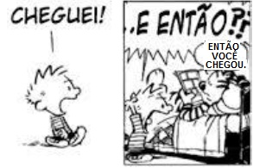
No último quadrinho, as letras grandes e a expressão do menino indicam que ele está
(A) $□$ chorando.
(B) $□$ sorrindo.
(C) $□$ gritando.
(D) $□$ cochichando.

------------------------------------------------------------------
(SARAIVA).
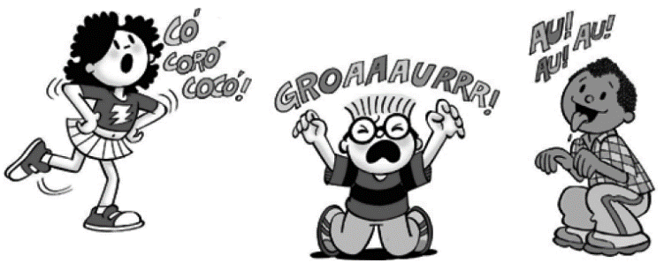
FAÇA UM X NO QUADRADINHO QUE MOSTRA ONDE ESTÁ ESCRITO O NOME DO BICHO QUE A MENINA ESTÁ IMITANDO.
A) □ TIGRE
B) □ CACHORRO
C) □ GALINHA
D) □ MACACO

------------------------------------------------------------------
(SARAIVA). FAÇA UM X NO QUADRADINHO QUE MOSTRA O QUE SIGNIFICA A LETRA Z QUANDO ELA APARECER VÁRIAS VEZES EM SEQUÊNCIA NAS HISTÓRIAS EM QUADRINHOS.
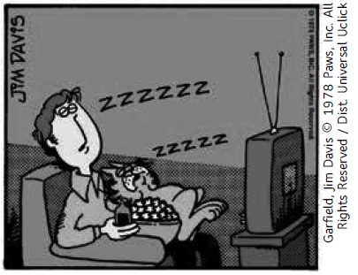
A) □ O PERSONAGEM ESTÁ ESTUDANDO.
B) □ O PERSONAGEM ESTÁ CHORANDO.
C) □ O PERSONAGEM ESTÁ DORMINDO.
D) □ O PERSONAGEM ESTÁ COMENDO.

------------------------------------------------------------------
(SARAIVA). MARQUE UM X NO QUADRADINHO QUE MOSTRA ONDE APARECE O NOME DO LUGAR ONDE AS CRIANÇAS ESTÃO.
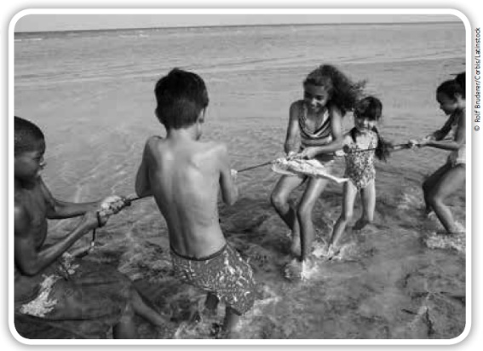
A) □ PRAÇA
B) □ PARQUE
C) □ PRAIA
D) □ PISCINA

------------------------------------------------------------------
(SARAIVA). LEIA ESTE CARTAZ:
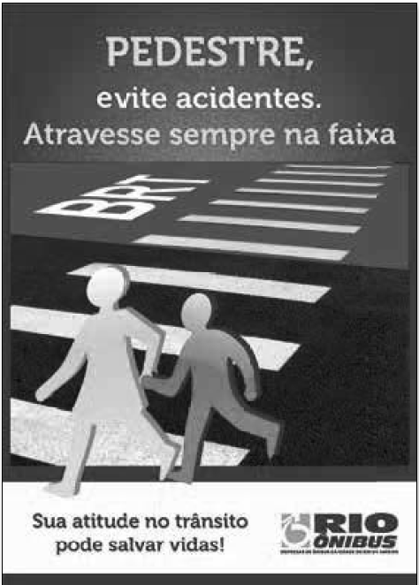
FAÇA UM X NO QUADRADINHO QUE MOSTRA PARA QUEM É DIRIGIDA A MENSAGEM DO CARTAZ.
A) □ PAIS
B) □ CRIANÇAS
C) □ MOTORISTAS
D) □ PEDESTRES

------------------------------------------------------------------
(SARAIVA). FAÇA UM X NO QUADRADINHO QUE MOSTRA UMA INFORMAÇÃO QUE NÃO APARECE EM UM CONVITE DE ANIVERSÁRIO.

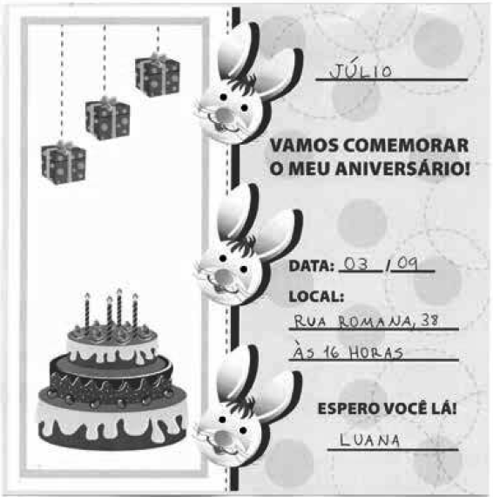

A) □ O MOTIVO DO CONVITE.
B) □ O LOCAL E O ENDEREÇO.
C) □ A DATA E O HORÁRIO.
D)□ OS NOMES DE TODOS OS CONVIDADOS.

------------------------------------------------------------------
(SAEMI). Leia o texto abaixo.
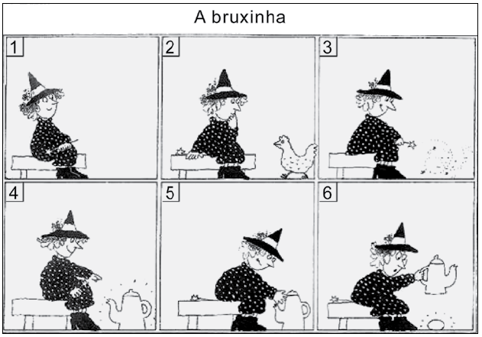
Nesse texto, a bruxa transformou a galinha em
A) □ banco.
B) □ bule.
C) □ ovo.
D) □ varinha.

------------------------------------------------------------------
(SAEMI - PE). Leia o texto abaixo.
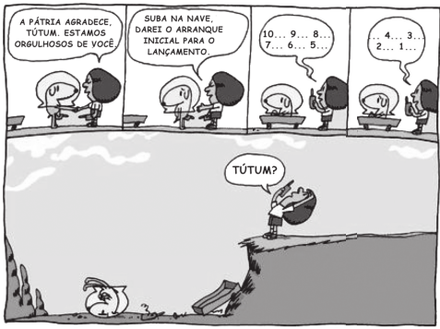
Disponível em: <http://blogdosquadrinhos.blog.uol.com.br/arch2010-11-01_2010-11-30.html>. Acesso em: 16 maio 2013.

O que faz esse texto ficar engraçado?
A) □ A menina achar que Tutum decolou.
B) □ A menina se orgulhar de Tútum.
C) □ O carrinho de Tútum quebrar.
D) □ O coelho Tútum usar um capacete.

------------------------------------------------------------------

(SAEMI - PE). Leia o texto abaixo.

Disponível em: <http://www.towbar.com.br/loja/Produtos.asp?placas=PROIBIDOS&Categoria=37&SubCategoria=142> . Acesso em: 17 set. 2013.

Qual é a mensagem desse texto?
A) □ Atenção com os animais aquáticos.
B) □ Cuidado com a poluição das águas.
C) □ É necessário praticar esportes.
D) □ É proibido nadar nesse local.

------------------------------------------------------------------
(SAEMI - PE). Leia o texto abaixo.
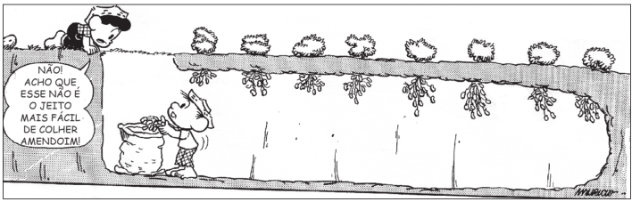
SOUSA, M. Plantando Confusão. Porto Alegre: LP&M, 2010. p. 96.

O jeito que o menino colhe amendoim não é o mais fácil porque ele
A) □ colhe escondido do amigo.
B) □ decidiu cavar um buraco por baixo da terra.
C) □ teve que fazer muita força para colher.
D) □ usa apenas um saco.

------------------------------------------------------------------
(SAEMI- PE). Veja a cena abaixo.
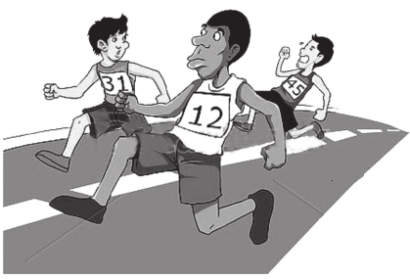
Faça um X na frase que conta o que acontece nessa cena.
A) □ OS HOMENS BUSCAM A GATA.
B) □ OS HOMENS CORREM NA ESTRADA.
C) □ OS HOMENS GOSTAM DA MATA.
D) □ OS HOMENS PULAM A ESCADA.

------------------------------------------------------------------
(SAEMI- PE). Leia o texto abaixo.
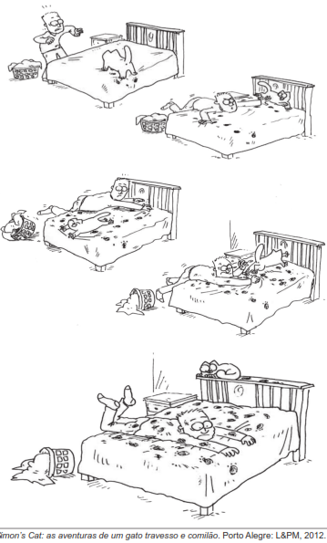
Nesse texto, o homem
A) □ brinca com o gato.
B) □ descansa na sua cama.
C) □ fica irritado com o gato.
D) □ suja a sua cama.

------------------------------------------------------------------
(SAEMI- PE). Leia o texto abaixo.
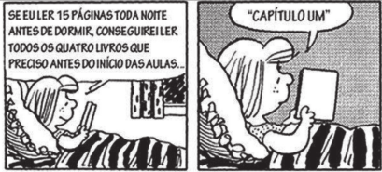
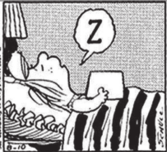
Disponível em:<http://migre.me/iT9M8>. Acesso em: 22 abr. 2014.

No último quadrinho, a letra “Z” foi usada para indicar que a menina está
A) □ dormindo.
B) □ lendo.
C) □ pensando.
D) □ resmungando.

------------------------------------------------------------------
(SAEMI- PE). Leia o texto abaixo.
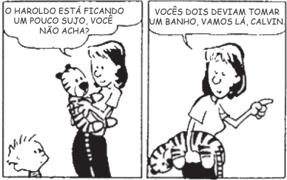
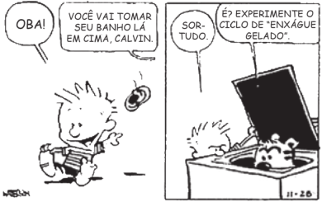
Disponível em:<http://migre.me/iUxrl>. Acesso em: 24 abr. 2014.

Nesse texto, o menino
A) □ brinca de esconder o Haroldo da mãe.
B) □ gosta de tomar banho gelado.
C) □ prefere tomar banho com o Haroldo.
D) □ quer ficar no colo da mãe.

------------------------------------------------------------------
(SAEMI- PE). Leia o texto abaixo.
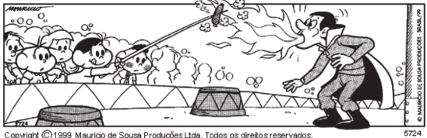
Disponível em: <http://www.monica.com.br/comics/tirinhas/tira8.htm>. Acesso em: 15 fev. 2013.
De acordo com esse texto, a menina
A) □ apresentou um espetáculo.
B) □ colocou fogo no espetáculo.
C) □ debochou do apresentador.
D) □ surpreendeu as pessoas.

------------------------------------------------------------------
(SAEMI- PE). Leia o texto abaixo.
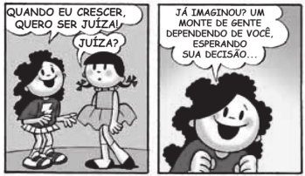
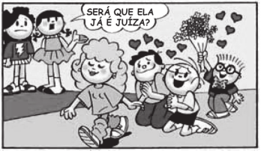
Disponível em: <http://omeninomaluquinho.educacional.com.br/paginatirinha/PaginaAnterior.asp?da=15072013>. Acesso em: 17 jul. 2013.

No último quadrinho, os meninos demonstram estar
A) □ apaixonados.
B) □ assustados.
C) □ cansados.
D) □ estressados.

------------------------------------------------------------------
(SAEMI- PE). Leia o texto abaixo.
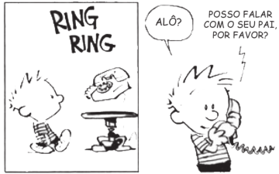

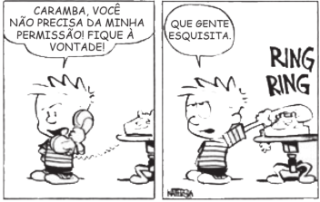
Disponível em: <http://migre.me/llMhQ>. Acesso em: 29 ago. 2014.

Esse texto é engraçado porque o menino
A) □ acha que as pessoas são esquisitas.
B) □ fala que a pessoa poderia ficar à vontade.
C) □ não entende que deveria chamar seu pai.
D) □ não gosta de atender ao telefone.

------------------------------------------------------------------

(SAEMI- PE). Veja a cena abaixo.
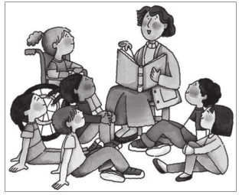
Faça um X na frase que conta o que acontece nessa cena.
A) □ A PROFESSORA COMPRA UMA CARTOLA.
B) □ A PROFESSORA CONTA UMA HISTÓRIA.
C) □ A PROFESSORA DERRUBA A CADEIRA.
D) □ A PROFESSORA DESENHA A PALMEIRA.

------------------------------------------------------------------

(SAEMM - CE). Observe a tirinha abaixo:
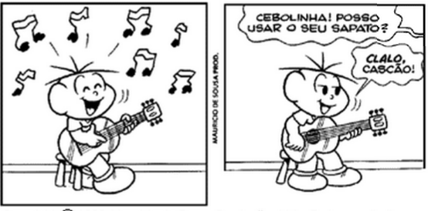
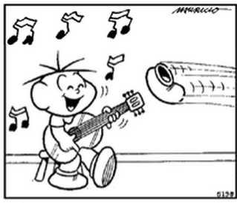
De acordo com a tirinha o Cascão pediu o sapato do Cebolinha:
A) □ Para calçar.
B) □ Para lavar por que estava sujo.
C) □ Para guardar.
D) □ Para jogar no Cebolinha para ele parar de cantar.

------------------------------------------------------------------
(SAEMM - CE). Observe a tirinha abaixo:
De acordo com a tirinha acima qual o motivo do Cascão ter jogado o sapato no Cebolinha?
A) □ Por que o Cascão não gosta do Cebolinha.
B) □ Por que o Cebolinha canta mal.
C) □ Por que o Cebolinha canta bem.
D) □ Por que o Cascão está com raiva do Cebolinha.

------------------------------------------------------------------
(SAEMI- PE). Leia a frase abaixo.

O HOMEM CONSERTA O TELHADO.

Faça um X na figura que mostra o que está escrito nessa frase. (RESP. C)

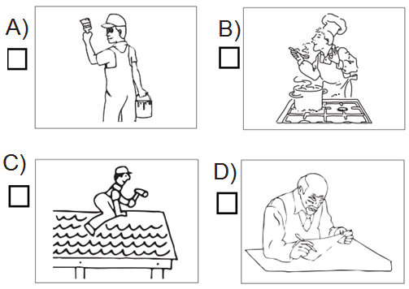

------------------------------------------------------------------
(SAEMI- PE). Leia o texto abaixo.

Saudades da Minha Terra

De que me adianta viver na cidade
Se a felicidade não me acompanhar
Adeus, paulistinha do meu coração
Lá pro meu sertão quero voltar
Ver a madrugada, quando a passarada
Fazendo alvorada começa a cantar
Com satisfação arreio o burrão
Cortando o estradão saio a galopar
E vou escutando o gado berrando
Sabiá cantando no jequitibá

Disponível em: <http://letras.mus.br/sergio-reis/355035/>. Acesso em: 17 jul. 2013. Fragmento.

De acordo com esse texto, a personagem queria
A) □ arriar o burrão.
B) □ cortar o estradão.
C) □ viver na cidade.
D) □ voltar pro sertão.

------------------------------------------------------------------
(SAEMI - PE). Veja a figura abaixo.


Essa figura alerta sobre
A) □ a necessidade de vacinação de cães.
B) □ a proibição de animais.
C) □ o cuidado com cão feroz.
D) □ o lugar apropriado para deixar os animais.

------------------------------------------------------------------
(SAEMI - PE). Leia o texto abaixo.
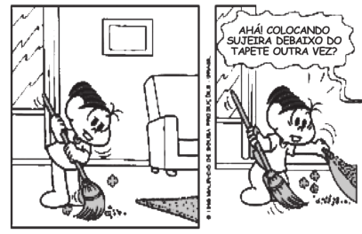
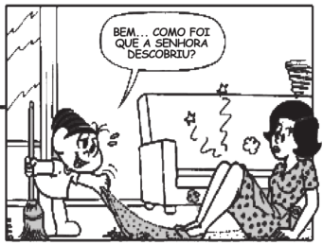
Disponível em: <http://www.monica.com.br/comics/tirinhas/tira142.htm>. Acesso em: 26 nov. 2012.

Esse texto é engraçado porque a menina
A) □ derrubou a mãe ao levantar o tapete.
B) □ encontrou um lugar para deixar a sujeira.
C) □ ficou sem graça com a chegada da mãe.
D) □ parou de varrer quando a mãe chegou.

------------------------------------------------------------------
(SAEMI - PE). Leia o texto abaixo para responder a questão a seguir.
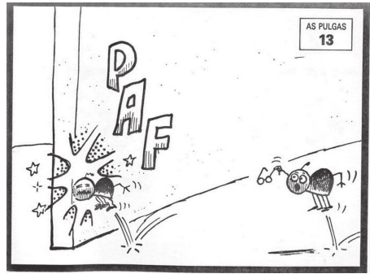
NANI. Jornal do menininho. Rio de Janeiro: Record, 1991. p. 21.

Nesse texto, a pulga que segura os óculos está
A) □ zangada.
B) □ triste.
C) □ confusa.
D) □ assustada.

------------------------------------------------------------------
(SAEMI - PE). Veja a cena abaixo.
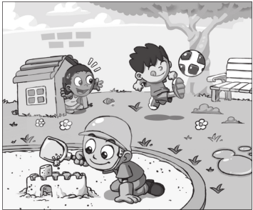
Disponível em: <http://rvbar.files.wordpress.com/2012/04/parquinho.jpg>. Acesso em: 21 fev. 2014.

Faça um X na frase que conta o que acontece nessa cena.
A) □ As crianças brincam no parque.
B) □ As crianças entram no arco.
C) □ As crianças escondem no barco.
D) □ As crianças pulam no bosque.

------------------------------------------------------------------
(SAEPE). Veja a cena abaixo.
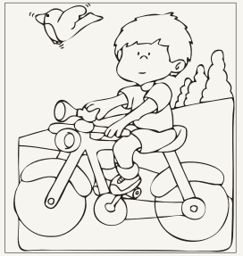
Faça um X na frase que conta o que acontece nessa cena.
A) □ O menino anda de bicicleta.
B) □ O menino segura o pássaro.
C) □ O pássaro está na árvore.
D) □ O pássaro pousa na bicicleta.

------------------------------------------------------------------
(SAEPE). Leia o texto abaixo.
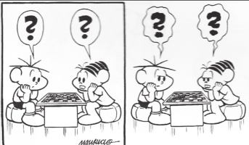
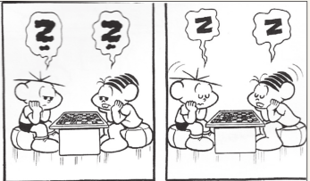
SOUSA, Maurício de.Turma da Mônica: de quem é esse coelho? Porto Alegre: LP&M. 2010. p.39.

No ﬁnal dessa história, as crianças
A) □ acabaram dormindo.
B) □ estavam ansiosas para ganhar.
C) □ estavam pensando nas jogadas.
D) □ terminaram a partida.

------------------------------------------------------------------
(PROALFA). Veja a cena abaixo.
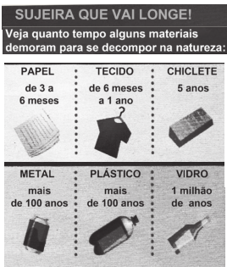
Recreio. São Paulo: Abril, ano 11, n. 533, 27 maio 2010. p. 19.

Qual material demora 5 anos para se decompor na natureza?
A) $□$ Chiclete.
B) $□$ Metal.
C) $□$ Papel.
D) $□$ Plástico.

------------------------------------------------------------------
(SEAPE). Leia o texto e responda.
(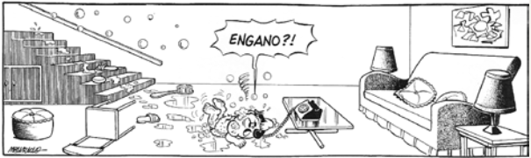
SOUSA, Maurício de. Turma da Mônica: de quem é esse coelho? Porto Alegre: LP&M, 2010.p.51
.
Nesse texto, a personagem está com
A) □$□$ dor.
B) □ dúvida.
C) □ pressa.
D) □ raiva.

------------------------------------------------------------------
(SEAPE). Leia o texto abaixo.

A troca

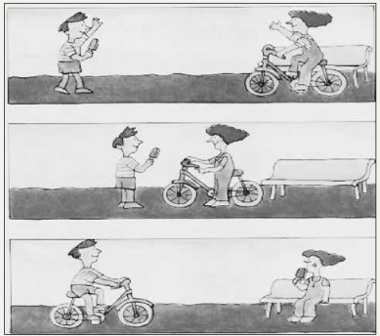
FURNARI, Eva. Esconde-esconde. São Paulo: Ática, 1980.

Nesse texto, as crianças
A) □$□$ estão brincando.
B) □$□$ fazem uma troca.
C) □$□$ passeiam juntas.
D) □$□$ sentam no banco.

------------------------------------------------------------------

(SEAPE). Leia o texto abaixo.
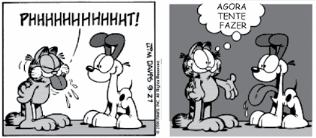
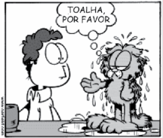
Disponível em: <http://img71.imageshack.us/f/ga000927vo7.gif/>. Acesso em: 28 nov. 2010.

Nesse texto, o gato pediu uma toalha ao homem porque
A) □$□$ estava sentindo frio.
B) □$□$ o cachorro babou nele.
C) □$□$ o cachorro deu um espirro.
D) □$□$ queria tomar banho.

------------------------------------------------------------------
(PAEBES-alfa). Leia o texto e responda.
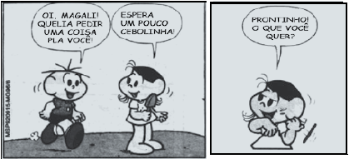
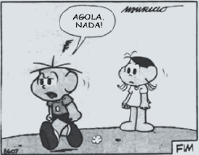
SOUSA, Maurício de. Magali. São Paulo: Globo, n. 96, 1993.

Nesse texto, o menino foi embora bravo porque
A) a menina demorou a atender.
B) a menina deu as costas para ele.
C) ele cansou de esperar.
D) ficou sem o picolé.

------------------------------------------------------------------
(PAEBES-alfa). Leia o texto e responda.
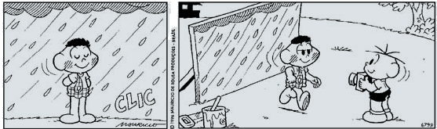

Nessa tirinha, o menino
A) estava pintando um quadro quando começou a chover.
B) foi embora porque começou a chover muito.
C) queria tirar uma foto, mas começou a chover.
D) tirou uma foto, fingindo que estava tomando chuva.

------------------------------------------------------------------
(SEAPE). Leia o texto abaixo.
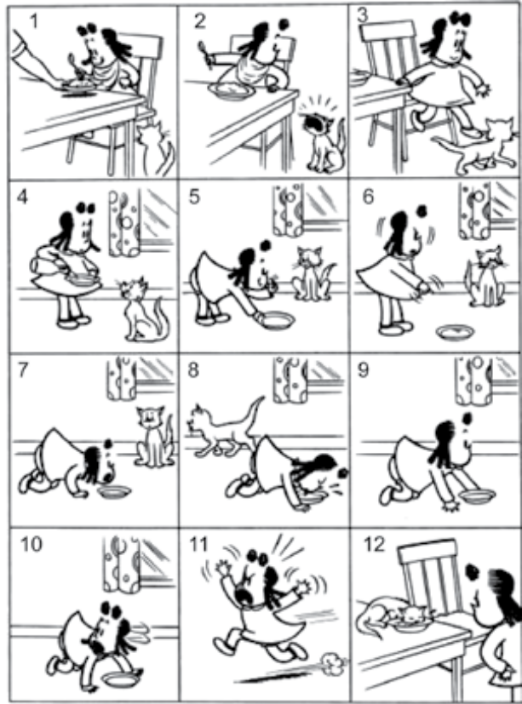
Disponível em: <http://www.afl ordolacio.com.br/wordpress/?p=4597>. Acesso em: 11 set. 2012.
Nesse texto, o gato queria
A) □ brincar com a menina.
B) □ comer a comida da menina.
C) □ deitar sobre a mesa.
D) □ ficar sozinho para dormir.

------------------------------------------------------------------
(SEATHE). Leia o texto abaixo.
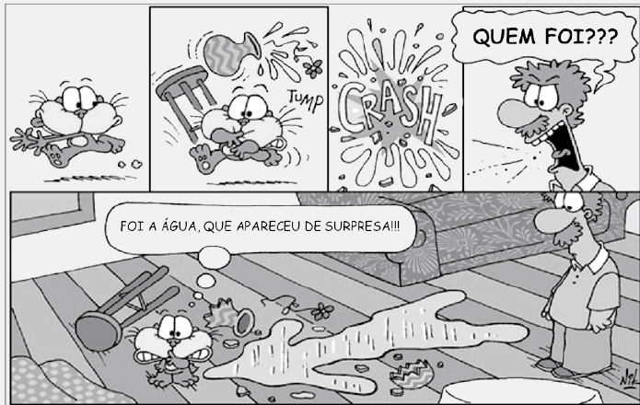
Disponível em: <http://www.recreio.com.br/blogs/tirinhas/>. Acesso em: 18 jul. 2013.

Esse texto é engraçado porque
A) □ o gato coloca a culpa na água.
B) □ o gato derruba o vaso da sala.
C) □ o homem observa a bagunça na sala.
D) □ o homem pergunta quem quebrou o vaso.

------------------------------------------------------------------
(SAEMI). Leia o texto abaixo.
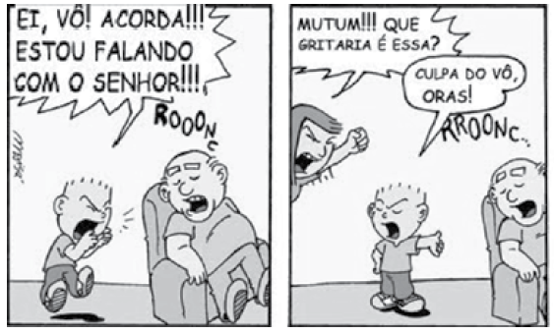
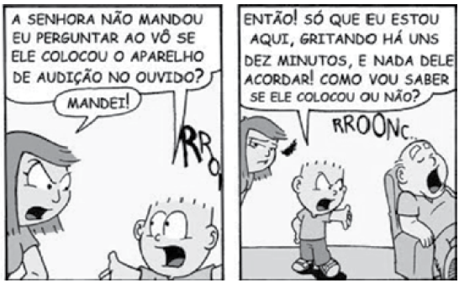
Disponível em: <htttp://universomutum.blogspot.com tirinha088>. Acesso em: 01 abr. 2010.

No primeiro quadrinho, as letras grandes e o formato do balão indicam que o menino estava
A) apressado.
B) assustado.
C) chorando.
D) gritando.

------------------------------------------------------------------
(SAEMI). Leia o texto abaixo.
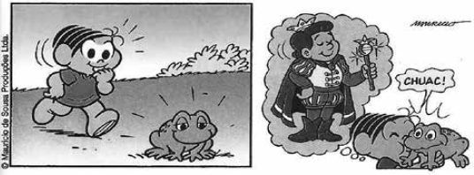
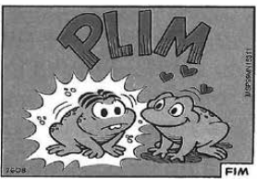
SOUSA, Mauricio de. Mônica, n. 153. São Paulo: Globo.

A menina beijou o sapo porque
A) □ ficou apaixonada pelo bichinho.
B) □ gosta muito dos animais do jardim.
C) □ pensou que ele se transformaria em príncipe.
D) □ queria se transformar em outro sapo.

------------------------------------------------------------------
(SAEMI). Leia o texto abaixo.
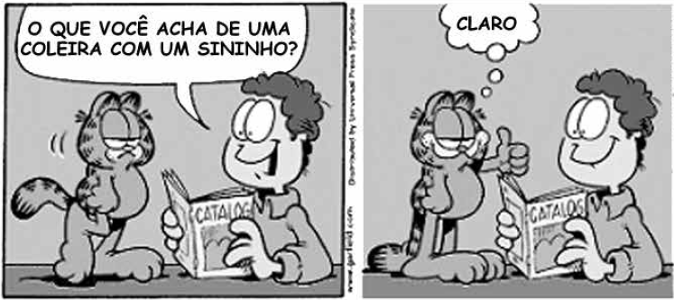
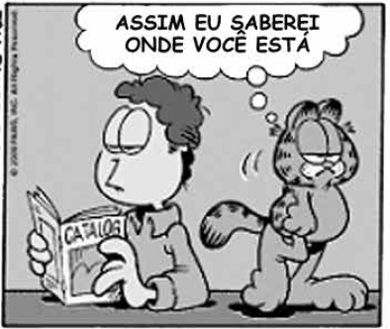
Disponível em: <http://tirinhasdogarfi eld.blogspot.com/>. Acesso em: 18 maio 2010.

O que faz esse texto ser divertido?
A) □ O gato gostar da ideia de comprar uma coleira.
B) □ O gato pensar que o rapaz usará a coleira.
C) □ O rapaz ficar bravo com a resposta do gato.
D) □ O rapaz querer comprar uma coleira com sininho.

------------------------------------------------------------------
(SAEMS). Leia o texto abaixo.
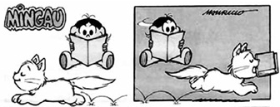
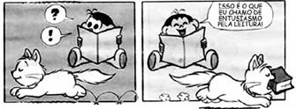
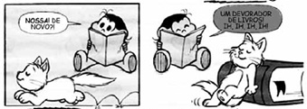
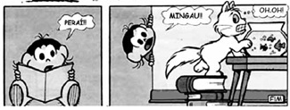
SOUZA, Mauricio de. Almanaque Historinhas de um página: turma da Mônica, n.5.
No último quadrinho, na palavra “Mingau!!”, os pontos de exclamação foram usados para mostrar que a menina ficou
A) curiosa.
B) alegre.
C) espantada.
D) aborrecida.

------------------------------------------------------------------
(SAEMS). Leia o texto e responda.
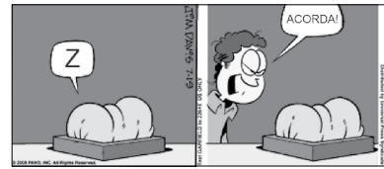
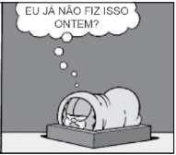
Disponível em: <www.elcabron.net/tirinhas/tirinha-garfield-16/> Acesso em: 19 jul. 2010. (P030177BH_SUP)

Nesse texto, o gato queria
A) brigar com seu dono.
B) continuar dormindo.
C) conversar com seu dono.
D) ficar escondido

------------------------------------------------------------------
(SAEMS). Leia o texto abaixo.
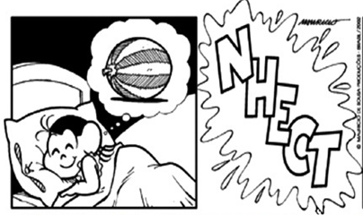
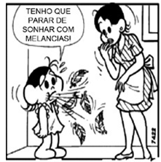
Disponível em: <http://www.monica.com.br/>.

O que torna esse texto engraçado é o fato de a menina
A) brigar com a sua mãe logo quando acordou.
B) começar a chorar querendo comer a melancia do sonho.
C) comer penas do travesseiro pensando que era a melancia do sonho.
D) espirrar no rosto de sua mãe quando acordou.

------------------------------------------------------------------
(AvaliaBH). Leia o texto abaixo.
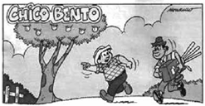
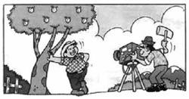
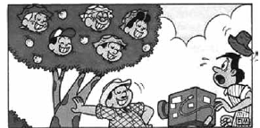
SOUSA. Maurício de. Almanaque Turma da Mônica Historinhas de Uma Página, n. 5, p. 48.
Nesse texto, o fotógrafo se assustou com
A) a correria do homem.
B) a pose do homem.
C) o aparecimento das crianças.
D) o lugar onde tirou a foto.

------------------------------------------------------------------
(AvaliaBH). Leia os textos abaixo:
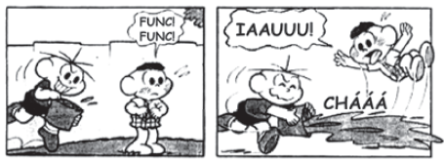
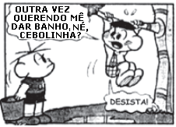
SOUZA, Maurício de. Cascão. Editora Globo, Revista n. 384, set de 2001.

O menino sobe na árvore, porque quer
A) brincar de Tarzan.
B) ficar mais alto.
C) fugir do banho.
D) procurar frutas.

------------------------------------------------------------------
(AvaliaBH). Leia o texto abaixo.
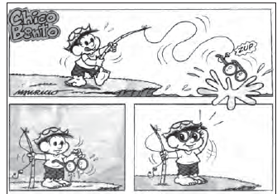
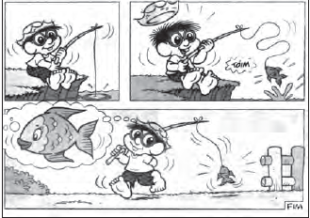
SOUZA, Maurício. Chico Bento. Diário do Nordeste, 14 jan. 2010.

O que acontece com o menino no final dessa história?
A) Desiste de pescar um peixe grande.
B) Pensa que pescou um peixe grande.
C) Pesca os óculos no lugar de um peixe.
D) Pesca um peixe grande e um pequeno.

------------------------------------------------------------------
(Superint. Reg. - Patrocínio/MG). Leia o texto abaixo.
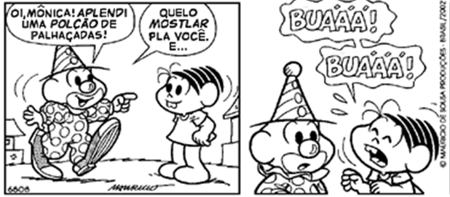
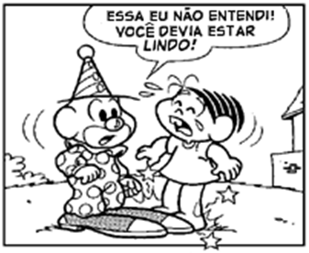
A menina começou a chorar por que
A) □ o palhaço pisou nos pés dela.
B) □ ela ficou sem entender a palhaçada.
C) □ o palhaço riu do cabelo dela.
D) □ ela achou a piada sem graça.

------------------------------------------------------------------
(Superint. Reg. - Patrocínio/MG). Leia os quadrinhos para responder à questão:
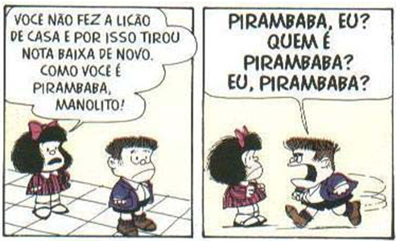
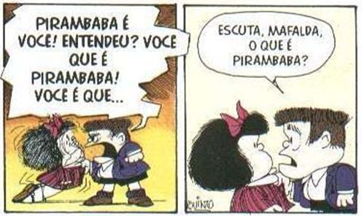
Nos 2º e 3º quadrinhos, o uso da letra mais grossa e mais escura indica que o personagem estava:
A) □ devolvendo o insulto.
B) □ falando alto, com voz forte.
C) □ usando tom de voz agradável.
D) □ falando em voz baixa.

------------------------------------------------------------------
(Superint. Reg. - Patrocínio/MG). Leia a tirinha com atenção
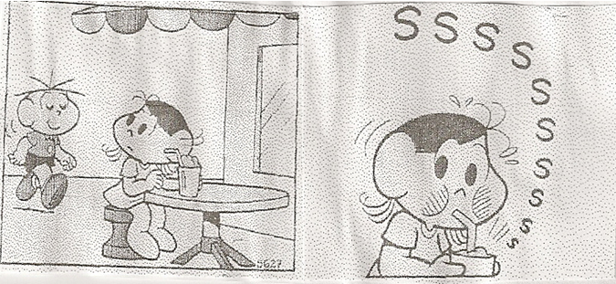
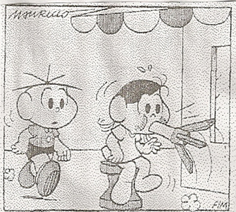
No último quadrinho mostra Magali alimentando-se de:
A) □ sorvete
B) □ suco
C) □ mesa
D) □ foguete

------------------------------------------------------------------
(Superint. Reg. - Patrocínio/MG). Leia a tirinha abaixo:
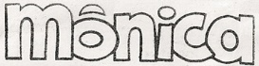
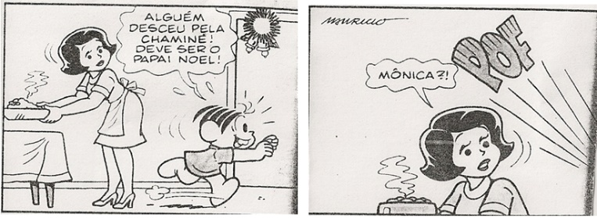
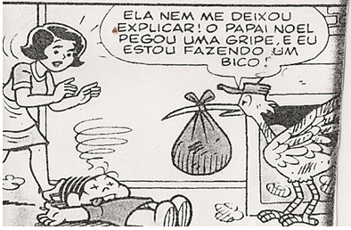
No último quadrinho, qual a causa da personagem ter desmaiado:
A) porque ela correu muito para ver o Papai Noel.
B) porque se assustou quando viu a Cegonha na chaminé.
C) porque sua mãe lhe chamou.
D) porque ela viu Papai Noel na chaminé.

------------------------------------------------------------------
(Superint. Reg. - Patrocínio/MG). Quando escrevemos, seguimos algumas regras. Faça um X no quadradinho que está ao lado do lápis que representa onde devemos começar a escrever em uma folha de caderno.
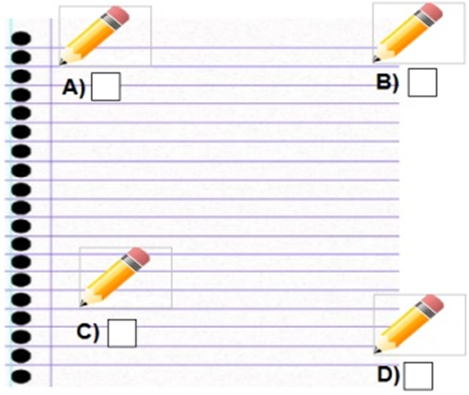

------------------------------------------------------------------
(Superint. Reg. - Patrocínio/MG). Observe a tirinha e responda a questão abaixo:
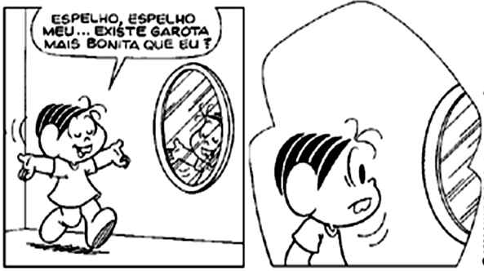
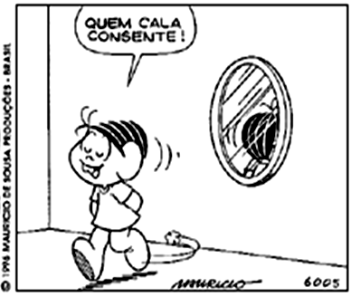
Essa tirinha faz leitura de qual conto de fadas?
A) □ Rapunzel.
B) □ Cinderela.
C) □ Branca de Neve e os Sete Anões.
D) □ Chapeuzinho Vermelho.

------------------------------------------------------------------
(Superint. Reg. - Patrocínio/MG). Em reportagens publicadas em jornais e revistas, imagens ajudam a entender melhor a apresentação dos fatos. Observe a imagem abaixo das atletas da seleção brasileira de futebol.
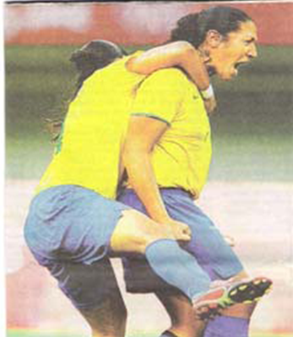
A legenda que melhor pode explicar essa imagem é:
A) □ Olha as duas brasileiras fantasiadas de jogadoras de futebol!
B) □ Vamos para esse jogo de futebol!
C) □ Brasileiras comemoram um gol!
D) □ Briga no campo de futebol!

------------------------------------------------------------------
(Superint. Reg. - Patrocínio/MG). Leia o texto e responda à questão.

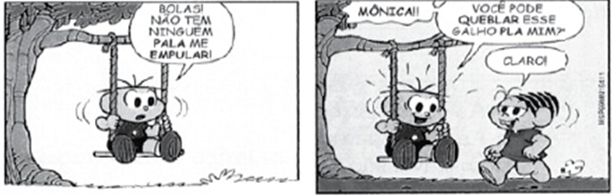
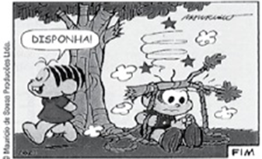
Quando o menino disse “você pode queblar esse galho pla mim”, ele queria que a menina:
A) empurrasse o balanço para ele.
B) quebrasse o galho da árvore.
C) segurasse o balanço para ele descer.
D) saísse da frente para ele balançar.

------------------------------------------------------------------
(Superint. Reg. - Patrocínio/MG). Leia o texto abaixo
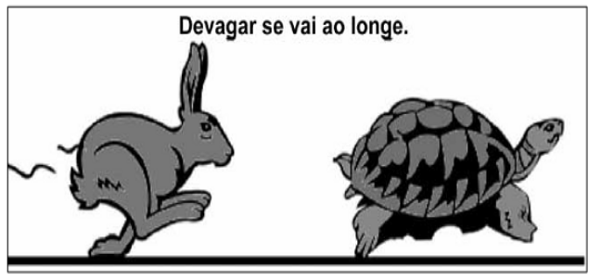
Esse texto ensina que
a) a tartaruga é mais rápida que a lebre.
b) a lebre é mais esperta que a tartaruga.
c) mesmo devagar, a tartaruga vai longe.
d) quem é mais lento chega primeiro.

------------------------------------------------------------------
(Superint. Reg. - Patrocínio/MG). Leia a tirinha:
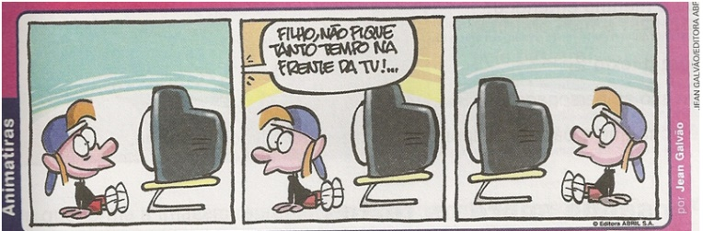
A graça dos quadrinhos está:
A) o menino ter desligado a televisão.
B) o menino ter continuado a ver televisão.
C) o menino ter ido para trás da televisão.
d) o menino ter ficado de costas para a televisão.

------------------------------------------------------------------
(Sec. Mun. Educ. RJ). A escola de Gabriel e Luciana continua fazendo este ano a Campanha contra a Dengue. Este cartaz foi colocado na sala de aula.

O cartaz convida as pessoas a se
(A) prevenirem contra a dengue.
(B) fantasiarem de mosquito.
(C) cuidarem no carnaval.
(D) afastarem do inseto.

------------------------------------------------------------------
(Sec. Mun. Educ. RJ). Este outro cartaz da Campanha contra a Dengue foi colocado no pátio da escola.
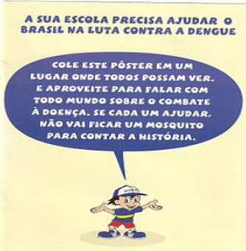
Fonte:http://ensinareaprender-madoca.blogspot.com/2008/04/cartazes-sobre-dengue.ht

O balão do cartaz indica que o personagem
(A) convoca os estudantes para contarem histórias sobre a dengue.
(B) alerta para a necessidade de cuidar da água parada.
(C) sugere como tratar as pessoas com dengue.
(D) solicita ajuda para o combate à dengue.

------------------------------------------------------------------
(Sec. Mun. Educ. RJ). Veja este outro cartaz!
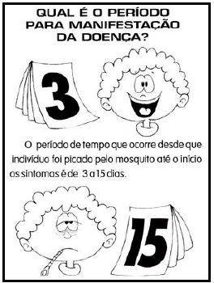
FONTE: http://proportoseguro.blogspot.com/search/label/Dengue

Ao olhar a segunda imagem do cartaz, nós, leitores, entendemos que o personagem está
(A) zangado.
(B) cansado.
(C) doente.
(D) triste.

------------------------------------------------------------------
(Sec. Mun. Educ. RJ).
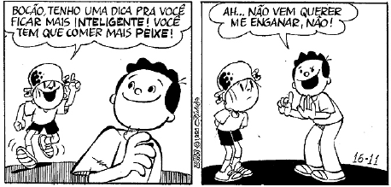
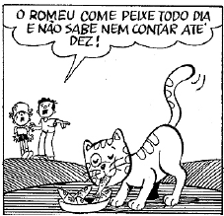
Fonte: ziraldo.blogtv.uol.com.br/.../tiras-do-ziraldo-152

No primeiro quadrinho, o menino maluquinho, no primeiro balão, diz para o Bocão que ele deve
(A) pescar com mais frequência
(B) ser mais inteligente
(C) ter mais paciência
(D) comer mais peixe

------------------------------------------------------------------
(Sec. Mun. Educ. RJ).
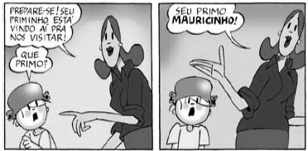
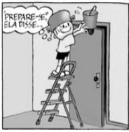
(http://www.meninomaluquinho.com.br)

A atitude do personagem Menino Maluquinho, no terceiro quadrinho, demonstra que ele:
(A) prepara com carinho o quarto do primo.
(B) cumpre o conselho da mãe.
(C) vai receber o primo de braços abertos.
(D) vai dar um susto no primo.

------------------------------------------------------------------
(Sec. Mun. Educ. RJ).

Racionamento de Energia

Verifique o consumo de energia elétrica de alguns aparelhos elétricos, para economizar em sua casa.
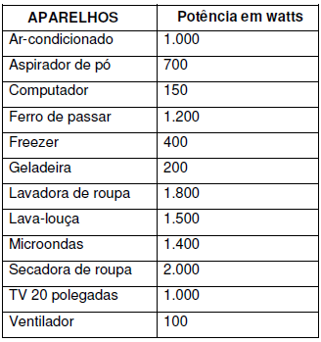
Revista, Ciência Hoje das Crianças.Setembro 2001. p. 23.(adaptado)

Os aparelhos que têm o mesmo consumo de energia são
(A) aspirador de pó e ventilador.
(B) ar-condicionado e TV 20 polegadas.
(C) computador e lava-louça.
(D) ferro de passar e geladeira.

------------------------------------------------------------------
(Sec. Mun. Educ. RJ).
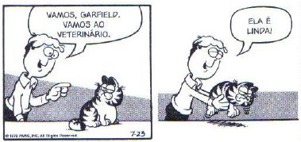
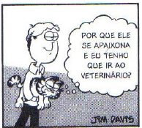
Fonte: Garfield. Jim Davis PA: L&PM, 2009.

No primeiro balão, o dono do gato diz para Garfield que eles vão
(A) passear de carro.
(B) andar no parque.
(C) ao veterinário.
(D) tomar banho.

------------------------------------------------------------------
(Sec. Mun. Educ. RJ).
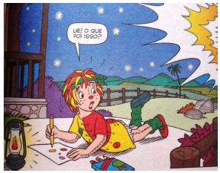
http://peregrinacultural.files.wordpress.com/2009/05/desenhando-emilia-a-noite.jpg

Na cena acima, a famosa personagem Emília está de bruços e desenhando. A expressão de seu rosto revela que ela
(A) levou um susto.
(B) reconheceu um amigo.
(C) ficou cansada.
(D) quis se levantar.

------------------------------------------------------------------
(Sec. Mun. Educ. RJ).
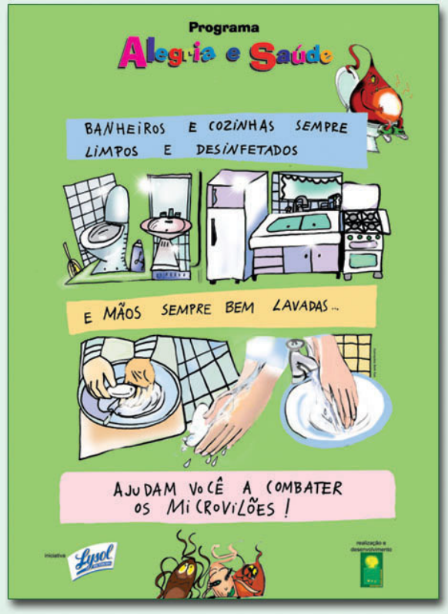
Para divulgar um “Programa de alegria e saúde” o cartaz apresenta que, para manter a saúde é preciso
(A) usar enfeites em toda a casa.
(B) cozinhar com água filtrada.
(C) manter tudo sempre muito limpo e lavado.
(D) consumir verduras frescas na refeição.

------------------------------------------------------------------
(Sec. Mun. Educ. RJ). Leia o texto abaixo.
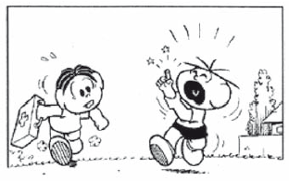
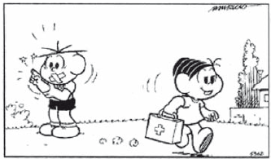
http://.monica.com.br/comics/tirinhas/5362 . Acesso em 08 jun. 2002

A menina fechou a boca do menino para ele não
A) brincar.
B) comer.
C) gritar.
D) sorrir.

------------------------------------------------------------------
(Sec. Mun. Educ. RJ). Leia o texto abaixo.
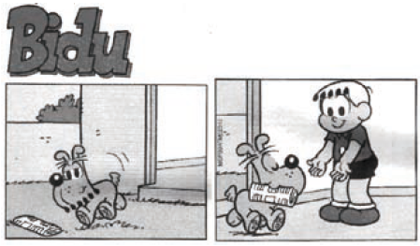
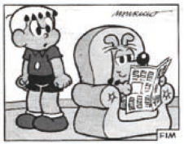
SOUZA, Maurício de. Bidu. Rio de Janeiro: Globo, nº 23,1999. p.162

O menino ficou chateado porque o cachorrinho
A) estragou o jornal.
B) não lhe deu o jornal.
C) quis rasgar o jornal.
D) amassou o jornal.

------------------------------------------------------------------

------------------------------------------------------------------

